**Моделирование динамики воздействия электрического поля на доменную стенку в пленках с неоднородным магнитоэлектрическим взаимодействием**

***Мясников Н.В.***

*аспирант*

*Московский государственный университет имени М.В. Ломоносова,*

*физический факультет, Москва, Россия*

*E–mail: miasnikov.nv16@physics.msu.ru*

В последнее время в мире активно развиваются альтернативные подходы к передаче информации, которые используют в качестве переносчика информации не заряд электрона, а, например, спин электрона (спинтроника [6]) или коллективные возбуждения спинов (магноника [1]). В области спинтроники возникает необходимость перестройки микромагнитной структуры внешним воздействием. В магнитных пленках феррита граната такая возможность появляется за счет неоднородного магнитоэлектрического взаимодействия. Это взаимодействие приводит к тому, что некоторые микромагнитные структуры (например, доменная стенка) обладают электрической поляризацией [2]. Данное свойство позволяет управлять микромагнитной структурой с помощью приложения внешнего электрического поля.

Как правило, моделирование воздействия электрического поля на микромагнитные структуры сводится к моделированию статических конфигураций намагниченности [3,4,5]. В данной работе решается задача моделирования динамики воздействия электрического поля на доменную стенку.

Моделирование динамических процессов может быть проведено на основе уравнения Ландау-Лифшица-Гильберта:

|  |  |
| --- | --- |
|  | (1) |
| $$H^{eff}=-\frac{δF\left(M\right)}{δM},$$ | (2) |

где $M$- вектор намагниченности, $H^{eff}$- эффективное магнитное поля, определяемое как вариационная производная от свободной энергии $F\left(M\right)$ по $M$, $\left|γ\right|$– гиромагнитное отношение дляэлектрона, $α$– константа затухания, $M_{s}$– намагниченность насыщения. Неоднородное магнитоэлектрическое взаимодействие может быть включено в модель за счет дополнительного слагаемого в потенциале свободной энергии [2]:

|  |  |
| --- | --- |
| $$F_{me}={-γ}_{me}E\left(m\left(∇,m\right)+\left[m×\left[∇×m\right]\right]\right),$$ | (3) |

где $γ_{me}$– константа магнитоэлектрического взаимодействия, $E$- электрическое поле внутри среды, $m$– нормированный на $M_{s}$ вектор намагниченности. С помощью уравнений (1-3) был проведен численный расчет динамики намагниченности в среде с параметрами, характерными для пленок феррита граната.

Расчет показал, что в результате воздействия электрического поля на доменную стенку она возмущается, что приводит к появлению спиновых волн с характерными частотой 10 ГГц и длиной волны 500 нм (Рис 1.).

Работа была поддержана грантом Фонда развития теоретической физики и математики «БАЗИС» (программа Junior Leader).

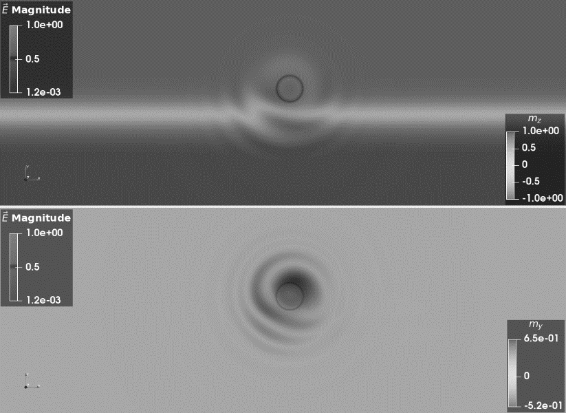

**Рис. 1** Результат моделирования: возникающие спиновые волны

**Литература**

|  |  |
| --- | --- |
| 1. | A. Barman et al., «The 2021 Magnonics Roadmap» *Journal of Physics: Condensed Matter,* т. 33, p. 413001, August 2021. |
| 2. | A. P. Pyatakov, G. A. Meshkov и A. K. Zvezdin, «Electric polarization of magnetic textures: New horizons of micromagnetism» *Journal of Magnetism and Magnetic Materials,* т. 324, № 21, p. 3551–3554, October 2012. |
| 3. | D. P. Kulikova, T. T. Gareev, E. P. Nikolaeva, T. B. Kosykh, A. V. Nikolaev, Z. A. Pyatakova, A. K. Zvezdin и A. P. Pyatakov, «The Mechanisms of Electric Field-Induced Magnetic Bubble Domain Blowing» *physica status solidi (RRL) - Rapid Research Letters,* т. 12, p. 1800066, April 2018. |
| 4. | K. S. Antipin, T. T. Gareev, N. V. Myasnikov, E. P. Nikolaeva и A. P. Pyatakov, «Bipolar electric field-induced nucleation of magnetic domains with 90 domain walls» *Journal of Applied Physics,* т. 129, № 2, p. 24103, January 2021. |
| 5. | T. Srivastava et al., «Large-Voltage Tuning of Dzyaloshinskii–Moriya Interactions: A Route toward Dynamic Control of Skyrmion Chirality» *Nano Letters,* т. 18, № 8, p. 4871–4877, June 2018. |
| 6. | Y. V. Fetisov и A. S. Sigov, «Spintronics: Physical Foundations And Devices» *Radioelectronics. Nanosystems. Information Technologies,* т. 10, № 3, pp. 343-356, December 2018. |